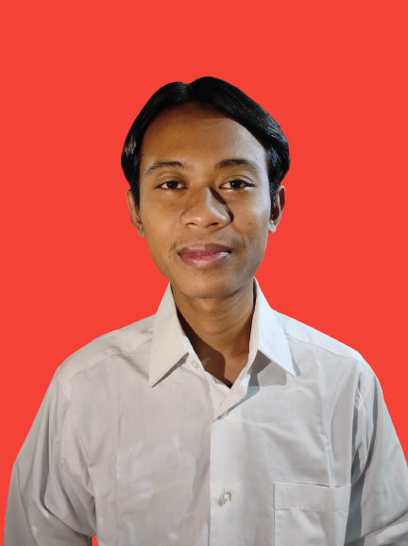**CURRICULUM VITAE**

Nama lengkap : Nurbri Yansah Ramadhan

Tempat, tanggal lahir : Jakarta, 29 Desember 1998

Jenis kelamin : Laki-laki

Agama : Islam

Status : Belum menikah

Alamat : Jl. Kp. Pulo rt/rw 007/04, Kel. Pinang Ranti, Kec. Makasar Jakarta Timur, 13650

Nomor handphone : 0895392337506

Email : briyanramadhan@gmail.com

**DATA PENDIDIKAN**

|  |  |  |  |  |
| --- | --- | --- | --- | --- |
| **Tahun Ajaran** | | | **Nama Sekolah** | **Jurusan** |
| 2004 | - | 2005 | TPQ Al-Anshor | - |
| 2005 | - | 2011 | SDN Pinang Ranti 09 | - |
| 2011 | - | 2014 | SMP Negeri 128 Jakarta | - |
| 2014 | - | 2017 | SMA Negeri 9 Jakarta | IPS |

**KEMAMPUAN**

* Ms. Word : ■■■■□
* Ms. Excel : ■■■□□
* Komunikasi : ■■■■■
* Berkendara : ■■■■■
* Bahasa Inggris : ■■□□□

**PENGALAMAN KERJA**

* Bagian Marketing di PT. Astra Motor Jakarta - (2017 Juni - 2018 Juli)
* Bagian Field Verifier di PT. Swakarya Insan Mandiri (FIFGROUP) - (2018 Agustus- 2019 Desember)
* Bagian Crew Outlet di PT. Sriboga Marugame Indonesia - (2020 Februari-2020 Agustus)
* Bagian Customer Service di Pandavva Store - (2021 Januari - 2022 Februari)

Jakarta, 9 Mei 2022

Hal : Lamaran Pekerjaan

Yth. Bapak/Ibu HRD

Di Tempat

Dengan hormat,

Sehubung dengan adanya informasi lowongan pekerjaan yg saya ketahui, saya berminat mengajukan diri untuk bekerja di perusahaan yang Bapak/Ibu Pimpin.

Data diri sebagai berikut;

Nama lengkap : Nurbri Yansah Ramadhan

Tempat, tanggal lahir : Jakarta, 29 Desember 1998

Pendidikan terakhir : SMA

Alamat : Jl. Kp. Pulo rt/rw 007/04, Kel. Pinang Ranti, Kec.Makasar Jakarta Timur, 13650

Sebagai bahan pertimbangan, bersama ini saya lampirkan :

1. Satu lembar foto copy KTP

2. Surat lamaran pekerjaan

3. Satu lembar daftar riwayat hidup

4. Dua lembar pas foto 4x6

5. Satu lembar foto copy SKCK

6. Satu lembar foto copy ijazah

7. Satu lembar foto copy SIM

Demikian surat lamaran pekerjaan ini saya ajukan, Atas perhatian Bapak/Ibu,saya mengucapkan terima kasih.

Hormat saya

Nurbri Yansah Ramadhan

